Отчёт по лабораторной работе 3
Планирование локальной сети организации
Абдуллахи Бахара
Содержание

1 Цель работы
Познакомится с принципами планирования локальной сети организации.

2 Выполнение лабораторной работы

2.1 Построение схем L1, L2, L3
В графическом редакторе были разработаны три уровня представления проектируемой сети для адресного пространства 10.128.0.0/16: физический (L1), канальный (L2) и сетевой (L3).

2.1.1 Схема L1 — физическая топология
На физической схеме отображены:
- маршрутизатор (шлюз) msk-donskaya-babdullakhi-gw-1;
- коммутатор ядра msk-donskaya-babdullakhi-sw-1;
- коммутаторы доступа и распределения:
  - msk-donskaya-babdullakhi-sw-2
  - msk-donskaya-babdullakhi-sw-3
  - msk-donskaya-babdullakhi-sw-4
  - msk-pavlovskaya-babdullakhi-sw-1
- серверная ферма;
- пользовательские сегменты (ДК, К, А, Д).
Физические соединения отражают магистральную иерархию сети:
шлюз → коммутатор ядра → коммутаторы доступа → конечные устройства.
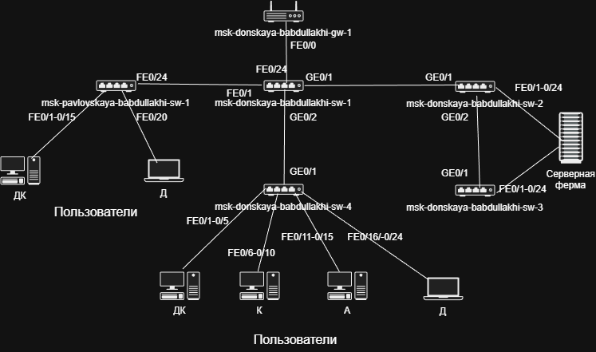
Схема L1 — физическая топология

2.1.2 Схема L2 — распределение VLAN
На канальном уровне показано:
- распределение VLAN по access-портам;
- trunk-соединения между коммутаторами;
- список VLAN, разрешённых на магистральных линках.
Выделены следующие VLAN:
- VLAN 2 — управление (management)
- VLAN 3 — серверная ферма
- VLAN 101 — дисплейные классы
- VLAN 102 — кафедры
- VLAN 103 — администрация
- VLAN 104 — другие пользователи
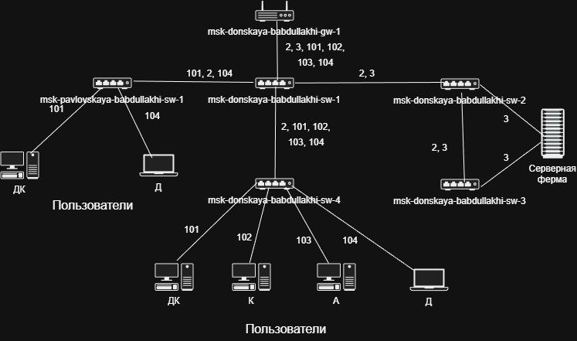
Схема L2 — распределение VLAN

2.1.3 Схема L3 — IP-план сети
На сетевом уровне выполнено разбиение адресного пространства 10.128.0.0/16 на подсети /24 по функциональному назначению.
Каждому VLAN соответствует собственная подсеть.
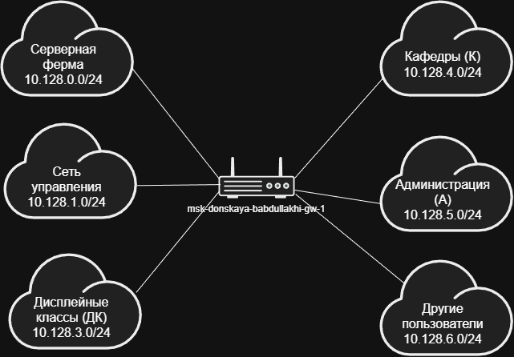
Схема L3 — IP-адресация и сегментация

2.2 Таблица VLAN
№ VLAN | Имя VLAN | Примечание
1 | default | Не используется
2 | management | Для управления устройствами
3 | servers | Для серверной фермы
4–100 | — | Зарезервировано
101 | dk | Дисплейные классы (ДК)
102 | departments | Кафедры
103 | adm | Администрация
104 | other | Для других пользователей

2.3 Таблица IP-адресов

2.3.1 Общая сеть
IP-адрес | Примечание | VLAN
10.128.0.0/16 | Вся сеть | —

2.3.2 Серверная ферма (VLAN 3)
IP-адрес | Примечание | VLAN
10.128.0.0/24 | Подсеть | 3
10.128.0.1 | Шлюз | 3
10.128.0.2 | Web | 3
10.128.0.3 | File | 3
10.128.0.4 | Mail | 3
10.128.0.5 | DNS | 3
10.128.0.6–254 | Зарезервировано | 3

2.3.3 Сеть управления (VLAN 2)
IP-адрес | Примечание | VLAN
10.128.1.0/24 | Подсеть управления | 2
10.128.1.1 | Шлюз | 2
10.128.1.2 | msk-donskaya-sw-1 | 2
10.128.1.3 | msk-donskaya-sw-2 | 2
10.128.1.4 | msk-donskaya-sw-3 | 2
10.128.1.5 | msk-donskaya-sw-4 | 2
10.128.1.6 | msk-pavlovskaya-sw-1 | 2
10.128.1.7–254 | Зарезервировано | 2

2.3.4 Пользовательские подсети
Подсеть | Назначение | VLAN
10.128.3.0/24 | Дисплейные классы (ДК) | 101
10.128.4.0/24 | Кафедры (К) | 102
10.128.5.0/24 | Администрация (А) | 103
10.128.6.0/24 | Другие пользователи (Д) | 104

2.4 Таблица портов подключения оборудования
Устройство | Порт | Примечание | Access VLAN | Trunk VLAN
msk-donskaya-gw-1 | f0/0 | к msk-donskaya-sw-1 | — | 2,3,101,102,103,104
msk-donskaya-sw-1 | g0/1 | к msk-donskaya-sw-2 | — | 2,3
msk-donskaya-sw-1 | g0/2 | к msk-donskaya-sw-4 | — | 2,101,102,103,104
msk-donskaya-sw-2 | f0/1 | Web-server | 3 | —
msk-donskaya-sw-2 | f0/2 | File-server | 3 | —
msk-donskaya-sw-3 | f0/1 | Mail-server | 3 | —
msk-donskaya-sw-3 | f0/2 | DNS-server | 3 | —
msk-donskaya-sw-4 | f0/1–5 | ДК | 101 | —
msk-donskaya-sw-4 | f0/6–10 | Кафедры | 102 | —
msk-donskaya-sw-4 | f0/11–15 | Администрация | 103 | —
msk-donskaya-sw-4 | f0/16–24 | Другие пользователи | 104 | —
msk-pavlovskaya-sw-1 | f0/1–15 | ДК | 101 | —
msk-pavlovskaya-sw-1 | f0/20 | Другие пользователи | 104 | —

2.5 Регламент выделения IP-адресов внутри подсети /24
Диапазон IP | Назначение
1 | Шлюз
2–19 | Сетевое оборудование
20–29 | Серверы
30–199 | Компьютеры (DHCP)
200–219 | Компьютеры (Static)
220–229 | Принтеры
230–254 | Резерв

2.6 Задание
Требуется подготовить аналогичный план адресного пространства для сетей:
- 172.16.0.0/12
- 192.168.0.0/16
При этом:
- физическая топология (L1) не изменяется;
- VLAN и распределение портов (L2) не изменяются;
- изменяется только IP-план (L3): подсети и адреса устройств/шлюзов пересчитаны под новые адресные пространства.

2.6.1 Схема L3 — адресный план для 172.16.0.0/12
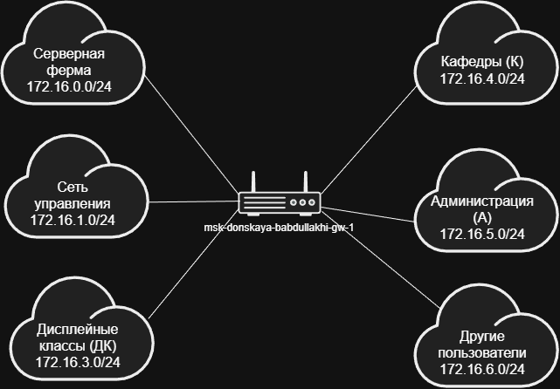
Схема L3 — адресный план 172.16.0.0/12

2.6.2 Схема L3 — адресный план для 192.168.0.0/16
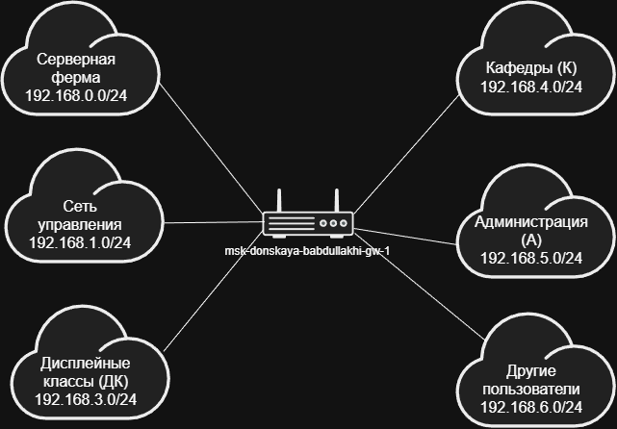
Схема L3 — адресный план 192.168.0.0/16

2.7 Таблица IP-адресов для 172.16.0.0/12

2.7.1 Общая сеть
IP-адрес | Примечание | VLAN
172.16.0.0/12 | Вся сеть | —

2.7.2 Серверная ферма (VLAN 3)
IP-адрес | Примечание | VLAN
172.16.0.0/24 | Подсеть серверов | 3
172.16.0.1 | Шлюз | 3
172.16.0.2 | Web | 3
172.16.0.3 | File | 3
172.16.0.4 | Mail | 3
172.16.0.5 | DNS | 3
172.16.0.6–172.16.0.254 | Зарезервировано | 3

2.7.3 Сеть управления (VLAN 2)
IP-адрес | Примечание | VLAN
172.16.1.0/24 | Подсеть управления | 2
172.16.1.1 | Шлюз | 2
172.16.1.2 | msk-donskaya-sw-1 | 2
172.16.1.3 | msk-donskaya-sw-2 | 2
172.16.1.4 | msk-donskaya-sw-3 | 2
172.16.1.5 | msk-donskaya-sw-4 | 2
172.16.1.6 | msk-pavlovskaya-sw-1 | 2
172.16.1.7–172.16.1.254 | Зарезервировано | 2

2.7.4 Сеть Point-to-Point (служебная)
IP-адрес | Примечание | VLAN
172.16.2.0/24 | Сеть Point-to-Point | —
172.16.2.1 | Шлюз | —
172.16.2.2–172.16.2.254 | Зарезервировано | —

2.7.5 Пользовательские подсети
Подсеть | Назначение | VLAN
172.16.3.0/24 | Дисплейные классы (ДК) | 101
172.16.4.0/24 | Кафедры (К) | 102
172.16.5.0/24 | Администрация (А) | 103
172.16.6.0/24 | Другие пользователи (Д) | 104
Шлюзы для пользовательских подсетей (по принятому правилу “.1”): - 172.16.3.1 — VLAN 101
- 172.16.4.1 — VLAN 102
- 172.16.5.1 — VLAN 103
- 172.16.6.1 — VLAN 104

2.8 Таблица IP-адресов для 192.168.0.0/16

2.8.1 Общая сеть
IP-адрес | Примечание | VLAN
192.168.0.0/16 | Вся сеть | —

2.8.2 Серверная ферма (VLAN 3)
IP-адрес | Примечание | VLAN
192.168.0.0/24 | Подсеть серверов | 3
192.168.0.1 | Шлюз | 3
192.168.0.2 | Web | 3
192.168.0.3 | File | 3
192.168.0.4 | Mail | 3
192.168.0.5 | DNS | 3
192.168.0.6–192.168.0.254 | Зарезервировано | 3

2.8.3 Сеть управления (VLAN 2)
IP-адрес | Примечание | VLAN
192.168.1.0/24 | Подсеть управления | 2
192.168.1.1 | Шлюз | 2
192.168.1.2 | msk-donskaya-sw-1 | 2
192.168.1.3 | msk-donskaya-sw-2 | 2
192.168.1.4 | msk-donskaya-sw-3 | 2
192.168.1.5 | msk-donskaya-sw-4 | 2
192.168.1.6 | msk-pavlovskaya-sw-1 | 2
192.168.1.7–192.168.1.254 | Зарезервировано | 2

2.8.4 Сеть Point-to-Point (служебная)
IP-адрес | Примечание | VLAN
192.168.2.0/24 | Сеть Point-to-Point | —
192.168.2.1 | Шлюз | —
192.168.2.2–192.168.2.254 | Зарезервировано | —

2.8.5 Пользовательские подсети
Подсеть | Назначение | VLAN
192.168.3.0/24 | Дисплейные классы (ДК) | 101
192.168.4.0/24 | Кафедры (К) | 102
192.168.5.0/24 | Администрация (А) | 103
192.168.6.0/24 | Другие пользователи (Д) | 104
Шлюзы для пользовательских подсетей: - 192.168.3.1 — VLAN 101
- 192.168.4.1 — VLAN 102
- 192.168.5.1 — VLAN 103
- 192.168.6.1 — VLAN 104

3 Вывод
В ходе лабораторной работы разработан план адресного пространства для двух частных диапазонов: 172.16.0.0/12 и 192.168.0.0/16. При проектировании сохранена исходная физическая структура сети и логическая сегментация VLAN, изменению подверглась только схема IP-адресации.
Для каждого диапазона выполнено разбиение на подсети /24 в соответствии с функциональным назначением сегментов: серверная ферма, сеть управления, дисплейные классы, кафедры, администрация и другие пользователи. Каждому VLAN сопоставлена отдельная подсеть, что обеспечивает логическую изоляцию трафика и упрощает администрирование.
Сформированы таблицы VLAN, IP-адресов и портов подключения оборудования. Определены адреса шлюзов, диапазоны для сетевого оборудования, серверов, пользовательских устройств и резервные области. Принятый регламент распределения IP-адресов обеспечивает единообразие конфигурации и масштабируемость сети.

4 Контрольные вопросы
1. Что такое модель взаимодействия открытых систем (OSI)? Какие уровни в ней есть? Какие функции закреплены за каждым уровнем модели OSI?
Модель OSI (Open Systems Interconnection) — это эталонная семиуровневая модель, описывающая процесс передачи данных в компьютерных сетях. Она разделяет сетевое взаимодействие на уровни, каждый из которых выполняет строго определённые функции.
Уровни модели OSI (снизу вверх):
- Физический (Physical) — передача битов по физической среде; определяет типы кабелей, разъёмы, уровни сигналов.
- Канальный (Data Link) — формирование кадров, MAC-адресация, контроль ошибок, доступ к среде передачи (Ethernet, VLAN).
- Сетевой (Network) — логическая адресация (IP), маршрутизация, выбор пути доставки пакетов.
- Транспортный (Transport) — доставка данных между узлами, контроль целостности и порядка передачи (TCP, UDP).
- Сеансовый (Session) — установление, поддержание и завершение сеансов связи.
- Представления (Presentation) — преобразование форматов данных, шифрование, сжатие.
- Прикладной (Application) — взаимодействие пользовательских приложений с сетью (HTTP, FTP, SMTP и др.).
2. Какие функции выполняет коммутатор?
Коммутатор — устройство канального уровня (L2), выполняющее:
– передачу кадров на основе MAC-адресов;
– построение и хранение таблицы MAC-адресов;
– сегментацию сети для уменьшения коллизий;
– поддержку VLAN;
– фильтрацию трафика внутри локальной сети;
– организацию trunk- и access-портов.
Коммутатор обеспечивает эффективный обмен данными внутри локальной сети.
3. Какие функции выполняет маршрутизатор?
Маршрутизатор — устройство сетевого уровня (L3), предназначенное для соединения различных сетей. Он выполняет:
– маршрутизацию IP-пакетов между подсетями;
– выбор оптимального маршрута;
– разделение широковещательных доменов;
– поддержку протоколов маршрутизации (RIP, OSPF и др.);
– реализацию NAT;
– фильтрацию трафика (ACL).
Маршрутизатор обеспечивает взаимодействие между различными сетями.
4. В чём отличие коммутаторов третьего уровня от коммутаторов второго уровня?
Коммутатор второго уровня (L2):
– работает на основе MAC-адресов;
– передаёт кадры внутри одной VLAN;
– не выполняет маршрутизацию между подсетями.
Коммутатор третьего уровня (L3):
– поддерживает маршрутизацию IP-пакетов;
– может выполнять межвлановую маршрутизацию (Inter-VLAN Routing);
– сочетает функции коммутатора и маршрутизатора.
5. Что такое сетевой интерфейс?
Сетевой интерфейс — это аппаратный или программный компонент устройства, обеспечивающий его подключение к сети. Он может быть физическим (Ethernet-порт) или логическим (виртуальный интерфейс, VLAN-интерфейс).
6. Что такое сетевой порт?
Сетевой порт — это:
– физический разъём на сетевом устройстве для подключения кабеля (например, FastEthernet0/1);
– либо логический идентификатор транспортного уровня (TCP/UDP-порт), используемый для различения сетевых сервисов (например, порт 80 — HTTP).
7. Кратко охарактеризуйте технологии Ethernet, Fast Ethernet, Gigabit Ethernet.
- Ethernet — технология локальных сетей со скоростью до 10 Мбит/с.
- Fast Ethernet — развитие Ethernet со скоростью 100 Мбит/с.
- Gigabit Ethernet — стандарт со скоростью передачи данных 1000 Мбит/с (1 Гбит/с).
Все технологии используют кадры Ethernet и совместимы по принципам работы.
8. Что такое IP-адрес (IPv4-адрес)? Определите понятия сеть, подсеть, маска подсети. Охарактеризуйте служебные IP-адреса. Приведите пример разбиения сети.
IPv4-адрес — это 32-битный числовой идентификатор узла в сети, записываемый в виде четырёх октетов (например, 192.168.1.10).
Сеть — совокупность устройств с общей сетевой частью адреса.
Подсеть — логически выделенная часть сети.
Маска подсети — определяет, какая часть IP-адреса относится к сети, а какая — к узлу (например, 255.255.255.0 или /24).
Служебные адреса в подсети /24:
– первый адрес (например, 192.168.1.0) — адрес сети;
– последний адрес (192.168.1.255) — широковещательный;
– адреса между ними — адреса узлов.
Пример разбиения:
Сеть 192.168.1.0/24 можно разделить на две подсети /25:
- 192.168.1.0/25 — 126 узлов
- 192.168.1.128/25 — 126 узлов
Каждая подсеть имеет собственный адрес сети и broadcast-адрес.
9. Дайте определение понятию VLAN. Для чего применяется VLAN? Какие преимущества даёт применение VLAN?
VLAN (Virtual Local Area Network) — это технология логического разделения сети на изолированные сегменты на уровне канала передачи данных.
Применение VLAN позволяет:
– разделять пользователей по подразделениям;
– изолировать трафик разных групп;
– повысить безопасность;
– уменьшить широковещательный трафик;
– упростить администрирование.
Примеры применения:
– разделение бухгалтерии и отдела разработки;
– выделение серверной фермы в отдельный VLAN;
– изоляция гостевой сети от корпоративной.
10. В чём отличие Trunk Port от Access Port?
Access Port — порт коммутатора, принадлежащий только одному VLAN. Используется для подключения конечных устройств.
Trunk Port — порт, передающий трафик нескольких VLAN одновременно. Используется для соединения коммутаторов или подключения маршрутизатора (межвлановая маршрутизация).

